BTC系统是基于交易的账本，系统中并未显示记录账户有多少钱，只能通过UTXO进行推算。但实际中，使用起来较为别扭，比如以下两种情况：

1. A转给B钱的时候，A需要说明币的来源。而实际生活中我们利用银行卡消费时，只需要在存钱说明来源，花钱则不用。
2. 此外，账户中的钱在花的时候，必须一次性全部花出去，因此通常需要一个找零账户。

|  |
| --- |
| 如图1，B收到A的10个BTC，他想要给C 3个BTC，如果按照1中方式，其余7个比特币会以**交易费**的形式给挖出区块的矿工。  因此，为了避免这种情况，便吸引采用2中方式，将3个BTC转给C，将剩余7个BTC转到自己的另一账户D上面。 |

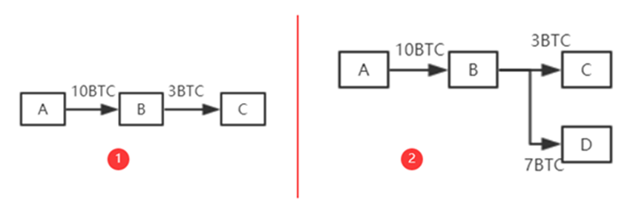

以太坊系统则采用了基于账户的模型，与现实中银行账户相似。系统中显示记录每个账户以太币的数量，转账是否合法只需要查看转账者账户中以太币是否足够即可，同时也不需要每次全部转账。同时，这也天然地防范了双花攻击。

当然，以太坊发这种模式也存在缺点，这种模式存在重放攻击的缺陷。A向B转账，过一段时间，B将A的交易重新发布，从而导致A账户被扣钱两次。

|  |
| --- |
| 为了防范重放攻击，给账户交易添加计数器记录该账户交易过多少次，转账时候将转账次数计入交易的内容中。系统中全节点维护账户余额和该计数器的交易数，从而防止本地篡改余额或进行重放攻击。 |

以太坊系统中存在两类账户：**外部账户**和**合约账户**。

1. 外部账户：类似于BTC系统中公私钥对。存在账户余额balance和计数器nonce
2. 合约账户：并非通过公私钥对控制。(不能主动发起交易，只能接收到外部账户调用后才能发起交易或调用其他合约账户)其除了balance和nonce之外还有code(代码)、storage(相关状态-存储)

创建合约时候会返回一个地址，就可以对其调用。调用过程中，代码不变但状态会发生改变。

**为什么要做以太坊，更换为基于账户的模型而不是沿袭BTC系统？**

比特币中支持每次更换账户，但以太坊是为了支持智能合约，而合约签订双方是需要明确且较少变化的。尤其是对于合约账户来说，需要保持稳定状态。